20 ноября – Всероссийский День правовой помощи



детям

* Дата празднования

Всемирного дня ребенка была выбрана в честь

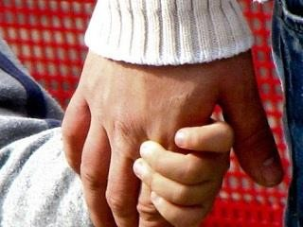принятия ООН в этот день в 1959 году Декларации прав ребенка.

* В этот же день, но в 1989 году была принята также Конвенция о правах

ребенка.

* Именно поэтому дата 20 ноября считается днем, посвященным всем детям мира.

Декларация прав ребёнка, принятая



Генеральной Ассамблеей ООН в 1959 году, устанавливает следующие принципы:

* Ребёнку должны принадлежать все указанные в настоящей Декларации права. Эти права должны признаваться за всеми детьми без всяких исключений и без различия или дискриминации по признаку расы, цвета кожи, пола, языка, религии, политических или иных убеждений,

национального или социального происхождения, имущественного положения, рождения или иного обстоятельства, касающегося самого ребёнка или его семьи.

* Ребёнку законом и другими средствами должна быть обеспечена специальная защита и предоставлены возможности и благоприятные условия, которые позволяли бы ему развиваться физически, умственно, нравственно, духовно и в социальном отношении здоровым и нормальным путём и в условиях свободы и достоинства. При издании с этой целью законов главным

соображением должно быть наилучшее обеспечение интересов ребёнка.

* Ребёнку должно принадлежать с его рождения право на имя и гражданство.

Ребёнок должен пользоваться благами социального обеспечения. Ему должно принадлежать право на здоровый рост и развитие; с этой целью специальные уход и охрана должны быть обеспечены как ему, так и его матери, включая дородовый и послеродовый уход.

* Ребёнку должно принадлежать право на надлежащее питание, жилище, развлечения и медицинское обслуживание.
* Ребёнку, который является неполноценным в физическом, психическом или социальном отношении, должны обеспечиваться специальные режимы, образование и заботы, необходимые ввиду его особого состояния.
* Ребёнок для полного и гармоничного развития его личности нуждается в любви и понимании. Он должен, когда это возможно, расти на попечении и под ответственностью своих родителей и во

всяком случае в атмосфере любви и моральной и материальной обеспеченности; малолетний ребёнок не должен, кроме тех случаев, когда имеются исключительные обстоятельства, быть разлучаем со своей матерью. На обществе и на органах публичной власти должна лежать обязанность осуществлять особую заботу о детях, не имеющих семьи, и о детях, не имеющих

достаточных средств к существованию. Желательно, чтобы многодетным семьям предоставлялись государственные или иные пособия на содержание детей.

* Ребёнок имеет право на получение образования, которое должно быть бесплатным и

обязательным, по крайней мере на начальных стадиях. Ему должно даваться образование, которое способствовало бы его общему культурному развитию и благодаря которому он мог бы, на основе равенства возможностей, развить свои способности и личное суждение, а также сознание

моральной и социальной ответственности и стать полезным членом общества. Наилучшее обеспечение интересов ребёнка должно быть руководящим принципом для тех, на ком лежит

ответственность за его образование и обучение; эта ответственность лежит прежде всего на его родителях.

* Ребёнку должна быть обеспечена полная возможность игр и развлечений, которые были бы направлены на цели, преследуемые образованием; общество и органы публичной власти должны прилагать усилия к тому, чтобы способствовать осуществлению указанного права.
* Ребёнок должен при всех обстоятельствах быть среди тех, кто первым получает защиту и помощь.
* Ребёнок должен быть защищен от всех форм небрежного отношения, жестокости и эксплуатации. Он не должен быть объектом торговли в какой бы то ни было форме.

Ребёнок не должен приниматься на работу до достижения надлежащего возрастного минимума; ему ни в коем случае не должны поручаться или разрешаться работа или занятие, которые были бы вредны для его здоровья или образования или препятствовали его физическому, умственному или нравственному развитию.

* Ребёнок должен ограждаться от практики, которая может поощрять расовую, религиозную или какую-либо иную форму дискриминации. Он должен воспитываться в духе взаимопонимания,

терпимости, дружбы между народами, мира и всеобщего братства, а также в полном сознании, что

его энергия и способности должны посвящаться служению на пользу других людей.

**Права ребёнка** — свод прав детей, зафиксированных в международных документах по правам ребёнка.



* + Согласно Конвенции о правах ребенка, ребенок - это лицо, не достигшее

восемнадцати лет.

* + 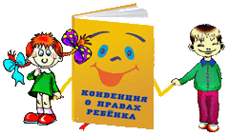В СССР Конвенция была ратифицирована в 1990 г.
  + На международном и национальном уровне существует множество специальных актов о правах ребёнка.
  + Основным актом о правах ребёнка на международном уровне является Конвенция о правах ребёнка (Нью-Йорк, 20 ноября 1989 г.) — это документ о правах ребёнка из 54 статей. Все права, входящие в Конвенцию, распространяются на всех детей.
  + Основным актом о правах ребёнка в России является Федеральный закон от 24 июля 1998 г. N 124-ФЗ «Об основных гарантиях прав ребёнка в Российской Федерации».

**Что такое конвенция ООН о правах ребёнка?**



* + 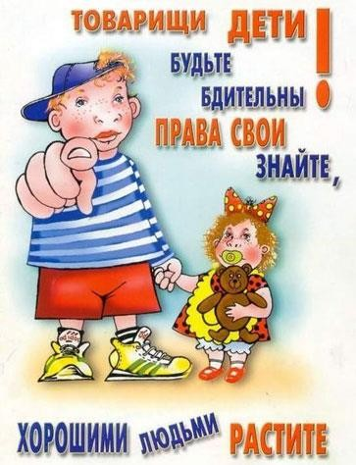Конвенция» - это, по- русски, международный Договор.
  + Конвенция о правах

ребёнка состоит из статей о правах ребёнка, которые обязаны соблюдать во всех странах.

* + Следят за соблюдением Конвенции специальные люди – Уполномоченные по правам ребёнка, которые есть не только в столицах, но и в разных городах каждой страны.
  + Так что, в любой момент, тебе есть кому заявить о нарушении твоих законных прав!

## Конвенция о правах детей



Статья 1.

Ребёнком является каждый человек до достижения 18- летнего возраста.

Статья 2.

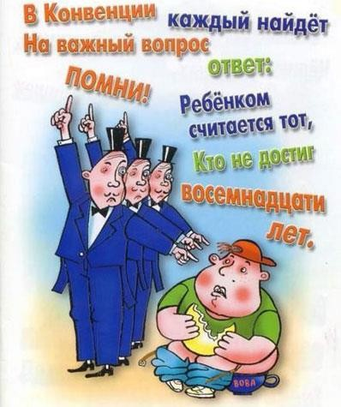Дети имеют право на защиту от дискриминации. Это означает, что все дети имеют

одинаковые права, независимо от цвета кожи, пола, возраста или религии.

Статья 3.

Все взрослые всегда должны поступать так, чтобы

обеспечить наилучшие интересы детей.

Статья 4.

Государство несёт ответственность за

соблюдение прав всех детей.

Статья 5 и статья 18. Родители несут основную долю ответственности за воспитание своих детей.

Наилучшие интересы ребёнка являются предметом их

основной заботы.

Статья 6.

Все дети имеют право на

жизнь.

Статья 7 и статья 8.

Все дети имеют право на имя и на приобретение гражданства, а также они имеют право на

сохранение своего имени и гражданства.

# Конвенция о правах детей



Статья 9.

Все дети имеют право жить со своими родителями, за

исключением случаев, когда это невозможно.

Статья 10 и статья 22.

Всем детям-беженцам должна быть предоставлена защита, гуманитарная помощь и

помощь в воссоединении с

семьёй. Дети-беженцы имеют

право на особую защиту. Статья 11.

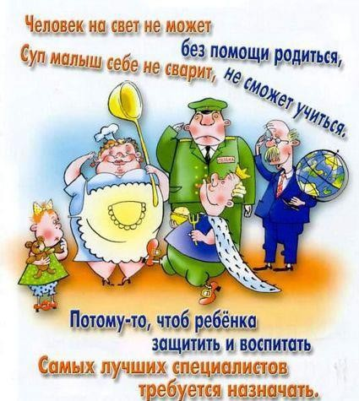Вывозить детей из страны нелегально запрещено.

Статья 12.

Все дети имеют право

свободно выражать мнение, ребёнок имеет право на то, чтобы его мнение было

услышано и принято во внимание.

Статья 13 и статья 17.

Все дети имеют право высказывать своё мнение и получать информацию.

# Конвенция о правах детей



Статья 14 и статья 15.

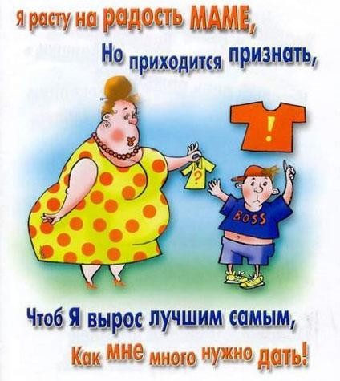Все дети имеют право думать обо всём так, как они хотят, они имеют право организовывать клубы по интересам и участвовать в собраниях и организациях.

Статья 16.

Все дети имеют право на

частную жизнь.

Статья 19.

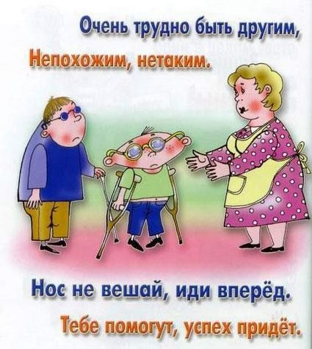Все дети имеют право на защиту от всех форм

насилия или эксплуатации, со стороны родителей или других лиц, заботящихся о ребёнке.

Статья 20.

Дети имеют право на

особую защиту и помощь, если у них нет

возможности жить со своими родителями.

Статья 21.

В случае усыновления все дети имеют право на

наилучшую заботу.

## Конвенция о правах детей



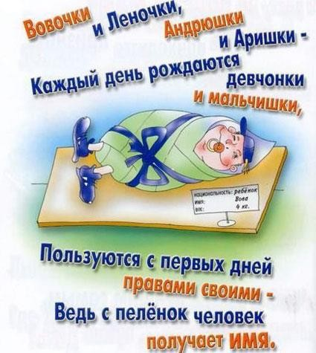Статья 23.

Дети с ограниченными

возможностями имеют право на особую заботу и образование, которые помогут им развиваться и вести полноценную и достойную жизнь.

Статья 24.

Дети имеют право получать

медицинскую помощь и лечение таким способом, который

наилучшим образом поможет им сохранить здоровье, а также получать информацию о способах

лечения и об условиях, способных повлиять на их здоровье.

Статья 25.

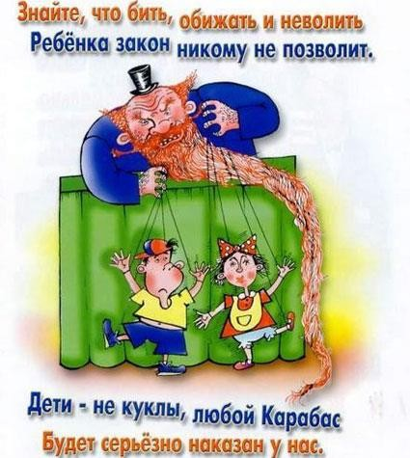Дети, находящиеся в больницах, детских домах и других

учреждениях для детей, имеют право на то, чтобы соблюдать

наилучшие условия их содержания и лечения. Государство обязано проводить регулярные проверки этих условий.

Статья 26.

Дети имеют право на помощь государства, если они в нужде и бедности.

# Конвенция о правах детей



Статья 27.

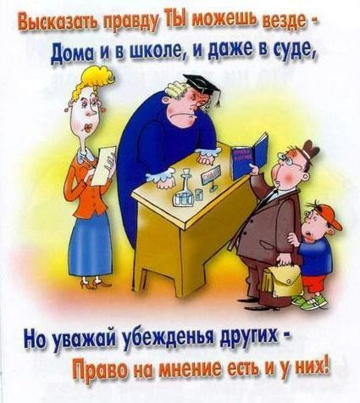Все дети имеют право на достаточно хороший уровень жизни,

соответвующий установленным

стандартам. Это означает, что дети должны иметь еду, одежду и жильё.

Статья 28 и статья 29.

Все дети имеют право на получение образования, которое даёт возможность развития личности ребёнка.

Статья 30.

Все дети, принадлежащие к этническим, религиозным или языковым

меньшинствам, имеют право пользоваться своей культурой, исповедовать свою религию и пользоваться родным язык.

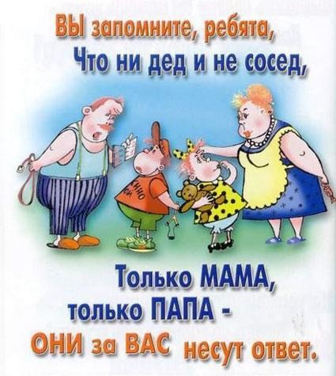Статья 31.

Все дети имеют право играть и отдыхать

в таких условиях, которые

способствуют их творческому и культурному развитию, занятием

искусством, музыкой, театральными постановками.

Статья 32.

Все дети имеют право на защиту от выполнения любой работы, которая может представлять опасность для здоровья ребёнка или препятствовать получению образования.

Статья 33.

Все дети имеют право на защиту от незаконного применения и

распространения наркотических средств.

## Конвенция о правах детей



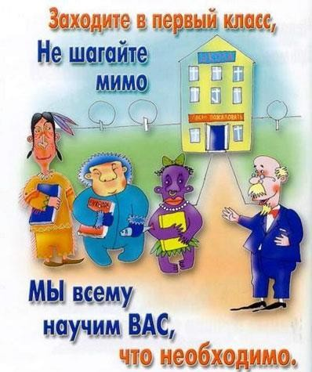Статья 34, статья 35 и статья 36.

Все дети имеют право на защиту от насилия, похищения или от любой другой формы

эксплуатации. Статья 37.

Все дети имеют право не быть

подвергнутыми жестоким или болезненным наказаниям.

Статья 38.

Все дети имеют право на защиту в военное время. Военная служба или участие в

военных действиях не допустимы для детей в возрасте до 18 лет.

Статья 39.

Все дети имеют право на помощь в случаях оскорблений, отсутствия заботы или грубого обращения.

Статья 40.

Все дети, которые обвиняются в нарушении закона или были признаны виновными в

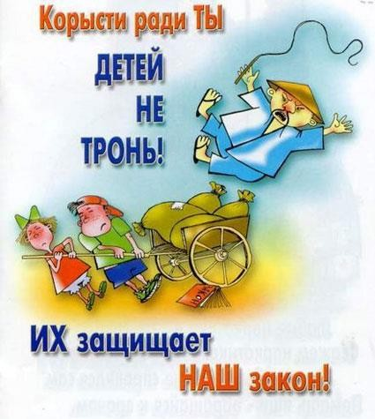нарушении закона, имеют право на

предоставление защиты, а также на гуманное и справедливое отношение к ним.

Статья 41.

Все дети имеют право на соблюдение любых других прав, закреплённых в

государственных или международных законах, если они в большей степени

способствуют обеспечению прав ребёнка, чем Конвенция о правах ребёнка.

**Все взрослые и дети должны знать об этой Конвенции. Все дети имеют право знать о своих правах, и взрослые тоже должны**

**знать о них.**